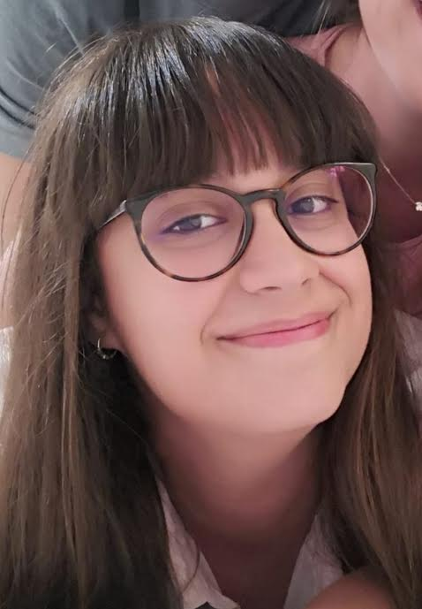

**SOFÍA VALERA GONZÁLEZ**

TECNICO EN CUIDADOS AUXILIAR DE ENFERMERIA / TECNICO ESPECIALISTA EN RADIOTERAPIA Y DOSIMETRIA.

A P T I T U D E S

Soy una persona con una gran predisposición para aprender, me encanta mi trabajo y siempre estoy dispuesta a realizarlo con una actitud alegre y comprometida. Me gusta implicarme en las tareas que tengo que realizar, soy muy participativa y ayudo a mis compañeros en todo lo que pueda.

E X P E R I E N C I A L A B O R A L

* Realización de prácticas de auxiliar de enfermería en el Hospital Universitario Reina Sofía, en la zona de urgencias y observación, con una duración de 3 meses, en el año 2018.
* Contrato de auxiliar de enfermería en Palma del Rio, en el centro de salud Trujillo del Rio, en el departamento de salud mental, con una de duración 1 semana, en el año 2020.

E D U C A C I Ó N

* Grado superior en Técnico Especialista en Radioterapia y Dosimetría / C.D.P Fundación Albor Córdoba / 2018 – 2020.
* Grado Medio en Técnico en Cuidados Auxiliares de Enfermería / Instituto de Formación Profesional María Inmaculada / 2017 – 2018.
* Educación Secundaria Obligatoria / Colegio Concertado Seneca / 2012 – 2016

F O R M A C I Ó N

* Normativa I: base normativa en la esfera sanitaria / sindicato CSIF / 2019 / horas 100.
* Normativa II: organización sanitaria en Andalucía / sindicato CSIF / 2019 /

horas 100.

* Normativa III: materiales transversales en el ámbito sanitario / sindicato CSIF / 2019 / horas 100.
* Situaciones administrativas. Régimen disciplinario. Incompatibilidades del personal estatuario del SAS / sindicato CSIF / 2019 / horas 100.
* Plan de agresiones del SAS; prevención de la conducta agresiva / sindicato SAS / 2019 / horas 100.



O B J E T I V O

Mi objetivo es llegar a alcanzar un puesto de trabajo y poder desarrollar mi profesión.

D A T O S D E

I N T E R E S

* Poseo carnet de conducir y vehículo propio.
* Tengo conocimientos en el manejo de informática (Windows y Apple).

**C O N T A C T O**

* 14014, C/ Escritor Almeida Garret nº1 ptal 1 2º2, Córdoba, España.
* [Sofiacostasol99@gmail.com](mailto:Sofiacostasol99@gmail.com)
* 689 10 56 12